

Medicover w Polsce – Biuro Prasowe
biuroprasowe.medicover.pl

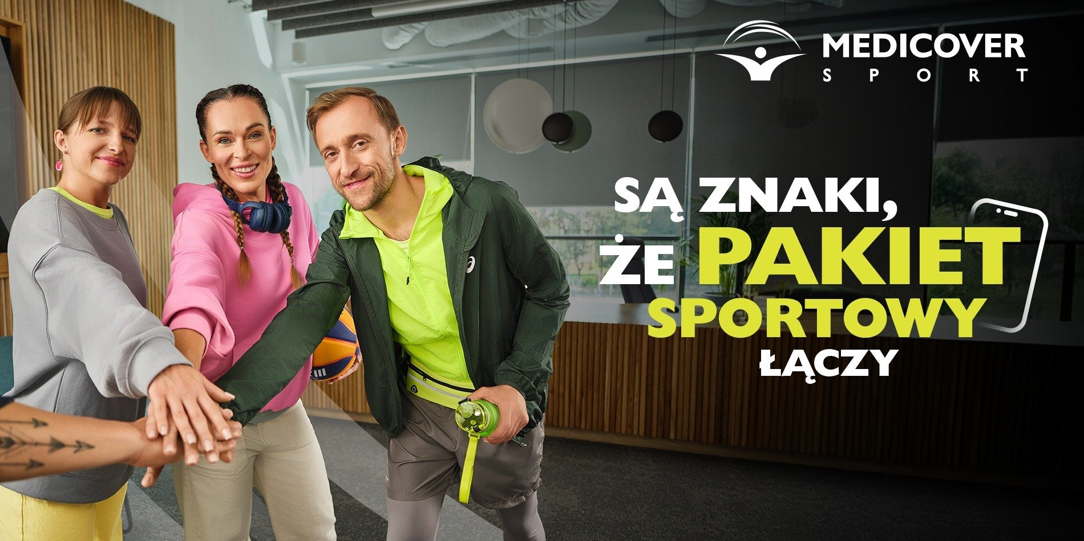

„Są znaki, że pakiet sportowy łączy” – nowa kampania Medicover Sport pokazuje, że sport w firmie to więcej niż benefit

1 października 2025 r. Medicover Sport rusza z nową kampanią wizerunkową pod hasłem „Są znaki, że pakiet sportowy łączy”. Jej celem jest pokazanie, że sport nie tylko wpływa na zdrowie, ale także realnie wzmacnia relacje i współpracę w miejscu pracy. To nie kolejna kampania o benefitach, ale opowieść o tym, jak aktywność fizyczna staje się częścią codzienności — zarówno prywatnej, jak i zawodowej.

Hasło kampanii – „Są znaki, że pakiet sportowy łączy” – to metafora działająca na dwóch poziomach. Na poziomie emocjonalnym wskazuje, że sport to doświadczenie wspólnotowe: łączy ludzi w grupy, sprzyja powstawaniu pozytywnych więzi i przyjaźni. Na poziomie praktycznym obrazuje ideę, że budowanie zespołu zaczyna się od stworzenia przestrzeni do wspólnego działania i wspólnej pasji, a sport jest do tego doskonałym narzędziem. Pakiet sportowy to również sygnał, że firma troszczy się o relacje, wellbeing i zdrowie pracowników.

Oba aspekty są ważne, zwłaszcza że w Polsce wzrasta liczba osób, które uprawiają aktywność fizyczną, nie tylko dla poprawy kondycji fizycznej, samopoczucia, zdrowia, reedukacji masy ciała i stresu, ale również po to, aby spędzać czas z innymi osobami lub nawiązywać nowe znajomości. Tak deklarowało w 2024 r. o ponad 40% więcej pracowników niż w 2022 r.[1] Jednocześnie 2/3 pracowników nie jest aktywna fizycznie w stopniu wystarczającym, czyli według zaleceń WHO.

Co znaczą znaki?

Już we wrześniu w Internecie pojawiały się teasery tej kampanii. Tajemnicze znaki. Ślady po porannym treningu…

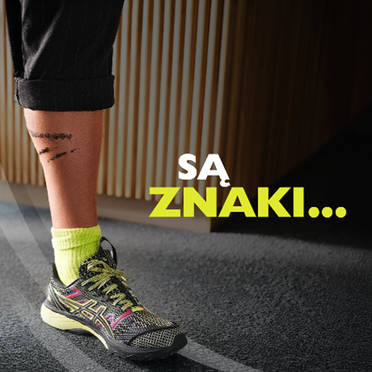

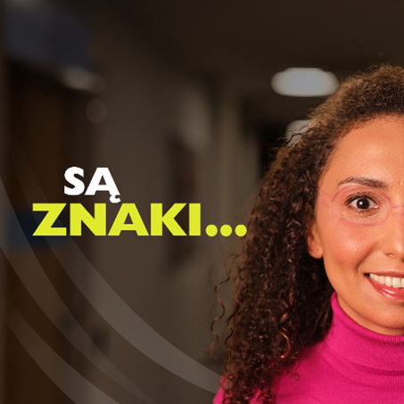

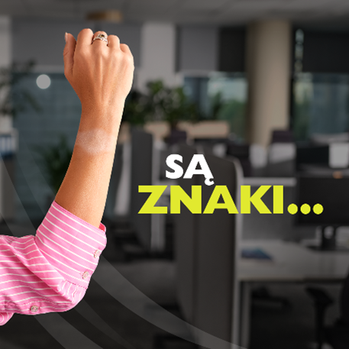

Od października będzie można zobaczyć spot. Opowiada on historię nowego pracownika. Pierwszego dnia w pracy, zestresowany i trochę zbyt oficjalnie ubrany, czuje się wyobcowany. Zauważa jednak dziwne – jak na biuro – „znaki”. Ktoś ma na łydce ślad po smarze z łańcucha rowerowego, ktoś na twarzy „odbite” okulary do pływania, ktoś rozciąga się przy biurku. Ludzie chodzą w sportowych butach, a na półce leżą torby sportowe i bidony. Widać, że pracownicy żyją aktywnie. Te „znaki” tworzą klimat otwartości, wspólnoty i wzajemnego zrozumienia – nawet poza murami siłowni czy sali fitness. Bohater, początkowo zdziwiony, powoli zaczyna wchodzić w sportowe życie firmy. W finale jest częścią zgranego zespołu. Takim nowym pracownikiem może być każdy z nas. I może odkryć, że sport łączy ludzi i otwiera na relacje.

Youtube
https://youtube.com/embed/0R9-SMsjJyM

Aktywni – zaangażowani

Sport w firmie staje się czymś więcej niż tylko dodatkiem – zaczyna być częścią kultury organizacyjnej. Pracownicy wspólnie trenują, startują w zawodach, wspierają się nawzajem. To buduje zespoły, poprawia komunikację i wpływa na zdrowie: fizyczne i psychiczne. Dlatego stworzyliśmy kampanię, która pokazuje, że za pakietem sportowym, za tym, że warto oferować go pracownikom, stoi coś więcej niż cyfry w Excelu
– mówi Anna Gradkowska, kierownik zespołu marketingu Medicover Sport

… i autentyczni

Kampania wyróżnia się również tym, że oprócz jednego aktora zawodowego wszystkie role w spocie i filmach do mediów społecznościowych zagrali pracownicy działu marketingu i innych zespołów Medicover Sport i Medicover. To osoby, które na co dzień nie tylko pracują przy projektach związanych z aktywnością fizyczną, ale również sami są jej entuzjastami i udowadniają, że sport nie jest jedynie hasłem reklamowym, ale stylem życia. Pokazanie w kampanii prawdziwych twarzy tych, którzy każdego dnia są ambasadorami aktywności fizycznej i wspierają klientów w wyborze sportowych ścieżek, komunikują sport w kampaniach, a jednocześnie sami uprawiają różne dyscypliny sportowe, dodaje kampanii wiarygodności i naturalności.

<i>Postawiliśmy na autentyczność, ponieważ to dla nas ważna wartość i nasi pracownicy naprawdę żyją sportem. To nasza codzienność. W kampanii chcieliśmy to pokazać i podkreślić, że Medicover Sport to firma, która promuje i komunikuje aktywność fizyczną, a pracownicy sami ją praktykują.</i>
– dodaje Anna Gradkowska.

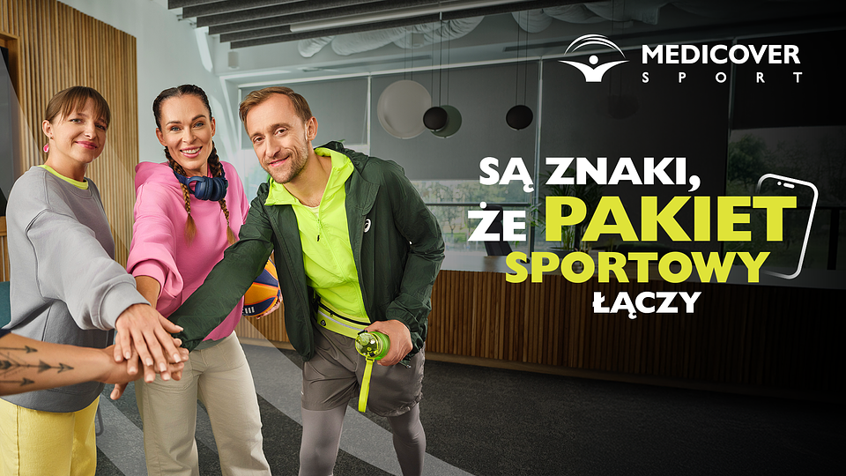

Kampania skierowana jest do dwóch grup odbiorców: pracowników oraz pracodawców. Przesłaniem dla tych pierwszych jest, że warto mieć pakiet sportowy, ponieważ – poza treningiem – to relacje, wspólnota i radość. Wniosek dla tych drugich, głównie menedżerów i HR-owców, można zamknąć w dwóch zdaniach. Pakiet sportowy to nie tylko dodatek do wynagrodzenia. To strategiczne narzędzie wspierające wellbeing i kulturę organizacyjną oraz budujące zaangażowane zespoły.

Koncepcja kampanii powstała podczas wewnętrznych warsztatów kreatywnych z udziałem pracowników działu marketingu i działu partnerów Medicover Sport oraz działu marektingu Medicover. Pracownicy są również autorami hasła i scenariusza spotu oraz pozostałych działań komunikacyjnych.

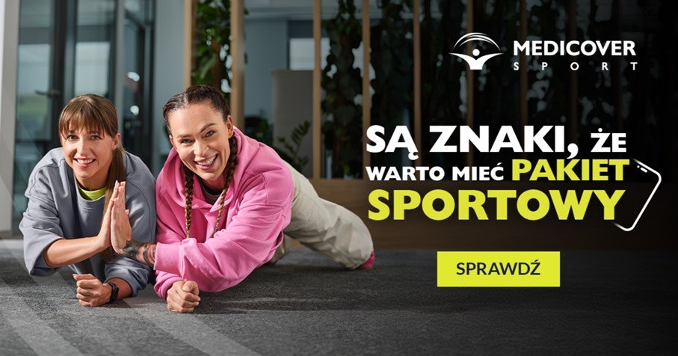

Będzie głośno o Medicover Sport

Ogólnopolska, szeroko zasięgowa kampania Medicover Sport to działania 360 obejmujące wiele kanałów, zarówno online, jak i offline. W media planie są m.in.: siatki wielkoformatowe, bilboardy, reklamy w komunikacji miejskiej (metro, autobusy, tramwaje), silna kampania video, artykuły sponsorowane, social media, display i podcasty.

Za produkcję spotu i zdjęć odpowiada studio produkcyjne Stor9 wraz z teamem 9Production. Reżyserią zajął się Stanisław Miroszewski, zdjęcia zrealizował Oleksandr Drobilko. Sesję zdjęciową z bohaterami wykonał Marcin Malicki, a drugą część zdjęć w outdoorze zrobił KrzysztofFlis.

Medicover Sport od wielu lat wspiera pracodawców i konsekwentnie wzmacnia swoją pozycję w świecie sportu. Oferuje pakiety sportowe dostosowane do potrzeb użytkowników i firm oraz różnorodne działania uwzględniające możliwości danej organizacji.

Użytkownicy pakietów Medicover Sport mogą korzystać z ponad 6000 obiektów sportowych w całej Polsce i 85 rodzajów aktywności, wśród których znajdą sport, rekreację i rozrywkę.

[1] Raport Medicover: Praca. Zdrowie. Ekonomia. Perspektywa 2025.

 | Medicover Sport - Backgrounder PL&amp;ENG 2025.pdf | Download
 | „Są znaki, że pakiet sportowy łączy” – nowa kampania Medicover Sport pokazuje, że sport w firmie to więcej niż benefit.png | Download

